工具安装

使用Web浏览器，导航至<http://microchip.wikidot.com/tls0101:start>。此网站给出了如何安装和配置MPLAB X集成开发环境和XC32编译器。

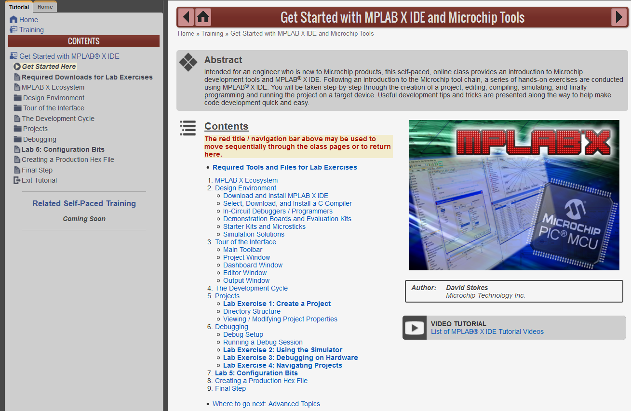

1. 阅读**“Get Started Here”（从这里开始）**页面。
2. 您无需按照**“Required Downloads for Lab Exercises”（实验练习所需的下载）**中的说明操作。
3. 阅读**“MPLAB X Ecosystem”（MPLAB X生态系统）**页面。
4. 您只需完成**“Design Environment”（设计环境）**节点中的前四项。

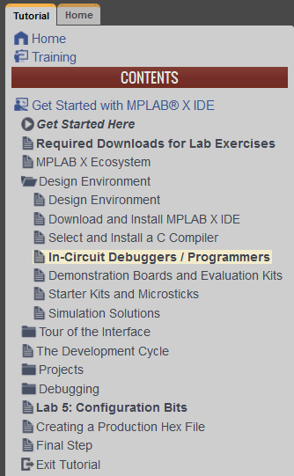

* 1. 在**“Download and Install MPLAB X IDE”（下载并安装MPLAB X IDE）**步骤中，选择适合您的PC操作系统的安装程序版本。

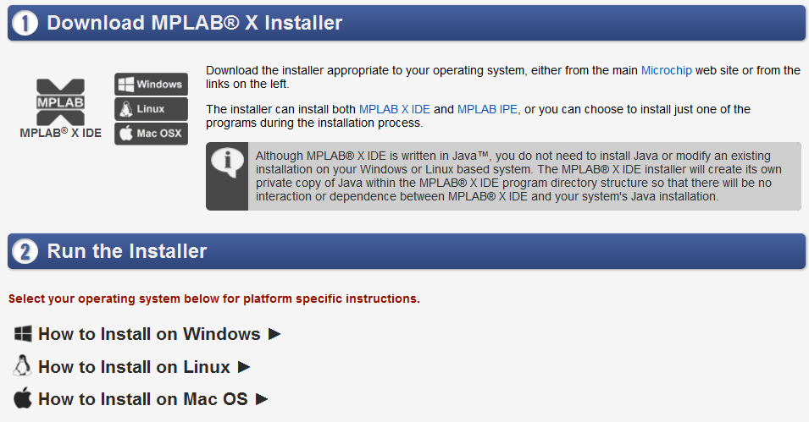

* 1. 在**“Select and Install a C Compiler”（选择并安装C编译器）**步骤中，选择适合您的操作系统的XC32编译器。

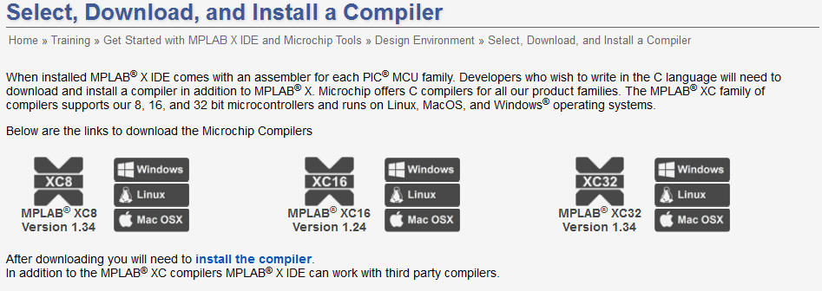

* 1. 按照网页上链接的说明或视频教程安装编译器。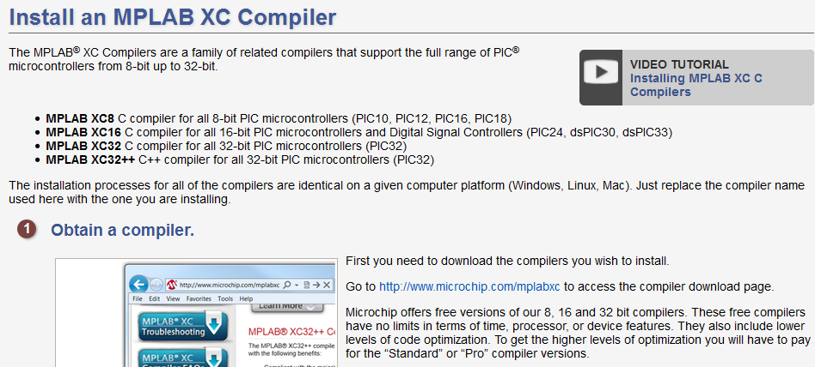
  2. 在“In-Circuit Debuggers/Programmers”（在线调试器/编程器）步骤中，您将使用**MPLAB PICkit 3**在线调试器/编程器。在调试器页面上，**“How to use a PICkit 3 to debug/program a project”（如何使用PICkit 3来调试/编程项目）**链接提供了如何在MPLAB X中选择PICkit 3调试器的说明。您将在实验1中完成此操作，现在无需执行。   
     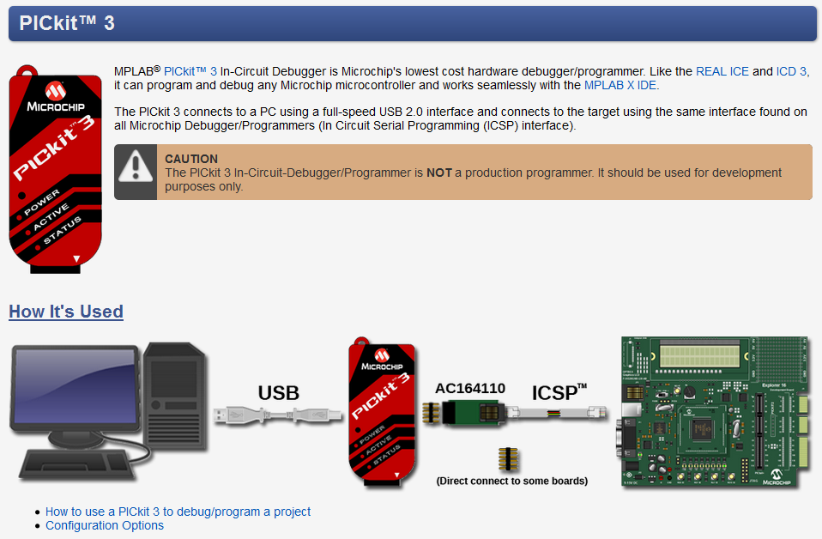

1. 阅读**“Tour of the Interface”（接口指导说明）**节点中的全部6页。

